# HOẠT ĐỘNG TÍN DỤNG CHÍNH SÁCH CỦA PGD NHCSXH TÂN KỲ TIẾP TỤC DUY TRÌ VÀ ỔN ĐỊNH ĐIỂM GIAO DỊCH SAU SÁT NHẬP CHÍNH QUYỀN 2 CẤP

Thực hiện chủ trương sắp xếp, sáp nhập đơn vị hành chính cấp xã theo mô hình chính quyền địa phương 2 cấp, Phòng Giao dịch Ngân hàng Chính sách xã hội (NHCSXH) Tân Kỳ đã kịp thời rà soát, điều chỉnh phương án tổ chức hoạt động điểm giao dịch để đảm bảo phục vụ tốt nhất cho hộ nghèo và các đối tượng chính sách.

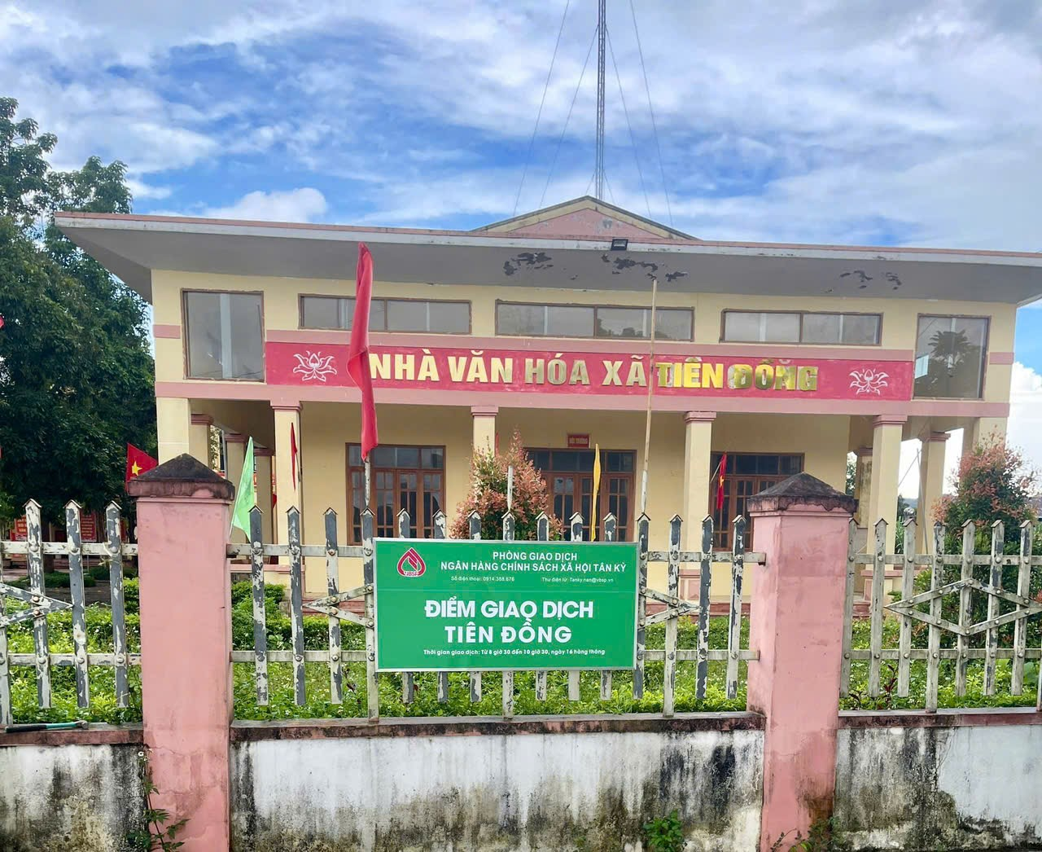

Điểm giao dịch Tiên Đồng được bố trí tại Hội trường UBND xã Tiến Đồng

Sau khi sáp nhập, dù số lượng xã hành chính giảm, Phòng Giao dịch NHCSXH vẫn duy trì 20 điểm giao dịch xã như trước đây nhằm đảm bảo không gián đoạn hoạt động cho vay và thu nợ tại cơ sở. Trong đó, 18 điểm giao dịch được bố trí tại trụ sở UBND các xã cũ, còn lại 2 điểm giao dịch là Tân An và Tân Hương ( Nghĩa hành), được đặt tại hội trường xóm, thuận tiện cho người dân đến giao dịch.

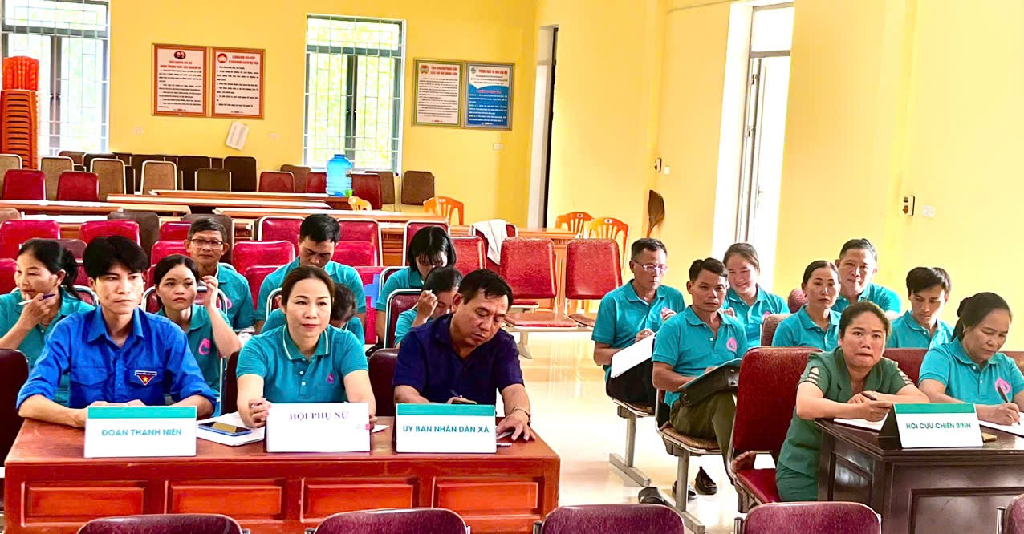

Điểm Giao dịch Tân Hương được bố trí tại Hội trường xóm Châu Nam- xã Nghĩa Hành

Sau một tháng triển khai hoạt động theo mô hình mới, các điểm giao dịch hoạt động ổn định, an toàn và hiệu quả. Các giao dịch giải ngân, thu nợ, gửi tiết kiệm,... vẫn được thực hiện đúng quy trình, đúng thời gian quy định. Kết quả đạt được khá ấn tượng: Doanh số cho vay trong tháng: 16.130 triệu đồng; Doanh số thu nợ trong tháng: 15.230 triệu đồng.

Việc duy trì đầy đủ các điểm giao dịch, đặc biệt là ở các khu vực khó khăn, thể hiện rõ sự nỗ lực của Phòng Giao dịch NHCSXH Tân Kỳ trong việc đồng hành cùng cấp ủy, chính quyền địa phương thực hiện mục tiêu giảm nghèo bền vững, đảm bảo an sinh xã hội và ổn định đời sống người dân sau sáp nhập.

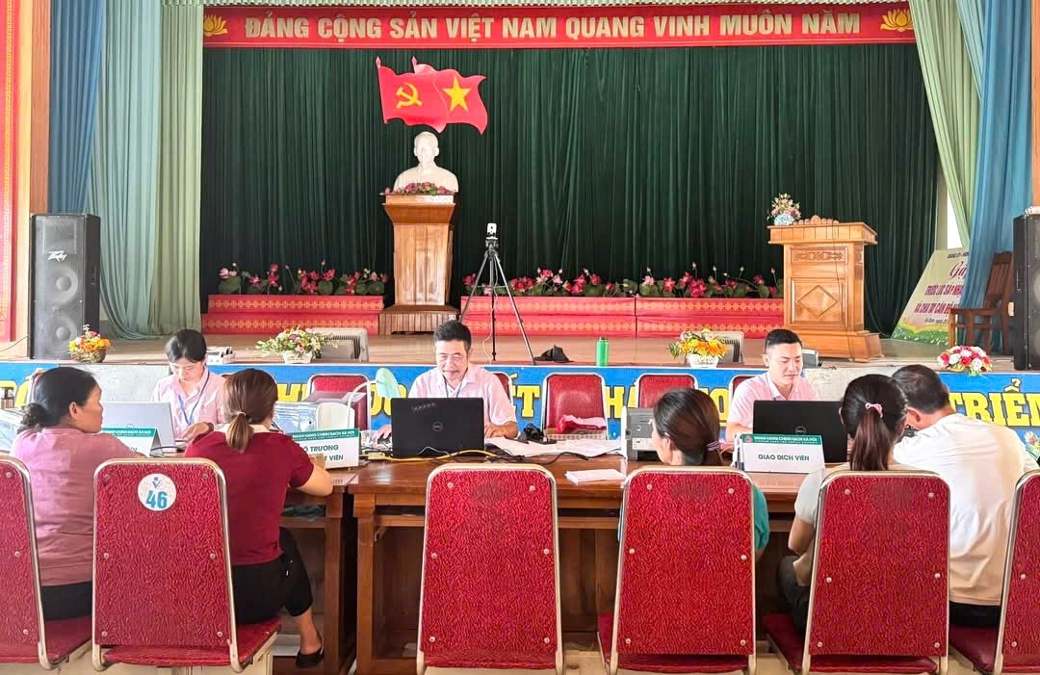

Điểm giao dịch Kỳ Sơn được bố trí tại Hội trường UBND xã Kỳ Sơn ( Cũ)

Trong thời gian tới, Phòng Giao dịch NHCSXH Tân Kỳ sẽ tiếp tục phối hợp chặt chẽ với cấp ủy, chính quyền cơ sở và các tổ chức hội, đoàn thể nhận ủy thác để củng cố mạng lưới hoạt động, nâng cao chất lượng tín dụng chính sách, từ đó góp phần thực hiện thắng lợi các mục tiêu an sinh xã hội trên các địa bàn được giao hoạt động tín dụng Chính sách.

**Đình Hùng- NHCSXH**